برعاية كريمه من معالى :-
السيد الأستاذ الدكتور / خالد الدرندلى رئيس الجامعه
السيد الأستاذ الدكتور / هلال عفيفي نائب رئيس الجامعه لشؤن التعليم والطلاب
وتحت رعاية معالى :-
الاستاذة الدكتورة / حنان ترك عميد الكليه
الأستاذة الدكتورة / ماجده عطيه وكيل الكليه لشؤن التعليم والطلاب
الدكتور / محمد على الدين مدير رعاية الشباب
الدكتورة / اسراء حنفي منسق الأنشطه الطلابية
اتحاد الطلاب وأسرة طلاب من أجل مصر بالكليه

✨🎭 في ليلة استثنائية مليئة بالإبداع والتألق، قدمت كلية التمريض – جامعة الزقازيق العرض المسرحي "الذُباب "، الذي أسر قلوب الحضور بقصته العميقة وأدائه المذهل. 💫

العرض المسرحي :
" الذُباب "🎭♥️
🔹 إنتاج: فريق مسرح كلية التمريض.

عرض قوي ومؤثر تناول بحرفية موضوع مهم منتشر فى المجتمع وتأثيره المدمر على الإنسان والمجتمع، مقدمًا رؤية إبداعية تجسدت في أداء مبهر للممثلين وإخراج متقن.🥰♥️

تأليف / أحمد سمير
إعداد / احمد عصمت
مخرج مساعد / محمد ياسر
مخرج منفذ / مرام عبدالمنعم

إخراج / مصطفى سليمان

كل التحيه لفريق العمل والجمهور الرائع الذى كان جزءًا من هذه الليله الفنيه المميزة ✨👏

رئيس الاتحاد / زياد خالد
نائب رئيس الاتحاد / صبرى سمير

#الذُباب
#مسرح_كلية_التمريض
#جامعة_الزقازيق
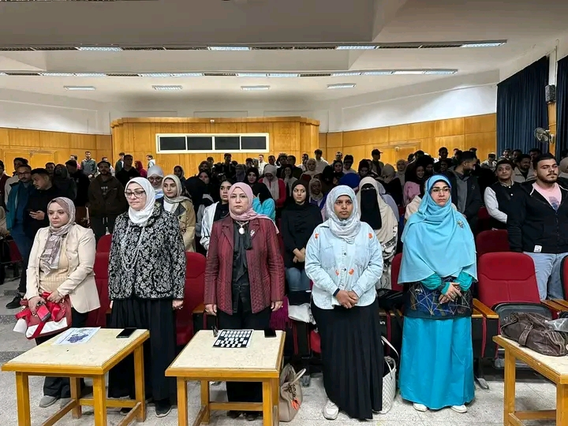
#اتحاد_تمريض 🇪🇬🦅

